Supplementary material file 6: Validation of candidate mutations by PCR-Sanger sequencing.

Autosomal Recessive（8/12）

NT41-Ⅲ:2（F/1Y）
OTOF c.145C>T, p.R49W OTOF c.4961-3C>G
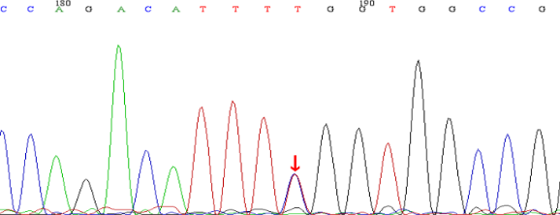
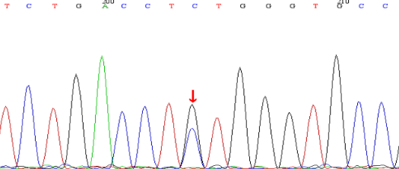

OTOF c.1364A>T, p.Y455F OTOF c.1366_1367insC, p.V456Afs*20
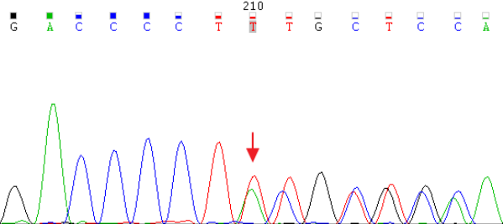
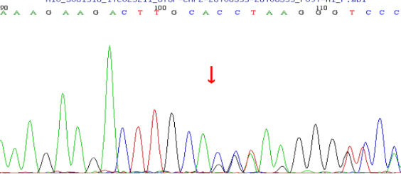

NT44-Ⅱ:1（M/11Months）
CDH23 c.9469_9470insGT, p.E3158Vfs*58
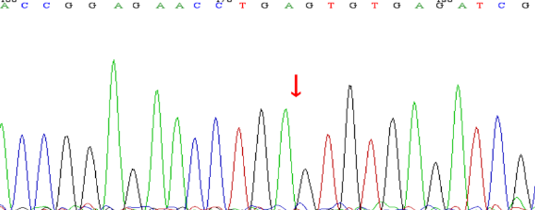

NT45-Ⅱ:1（F/39Y）
PCDH15 c.4310C>T, p.P1437L PCDH15 c.5254_5280del, p.1752_1760del
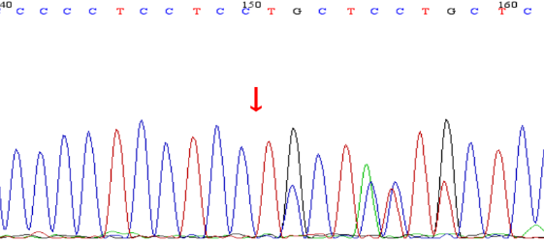
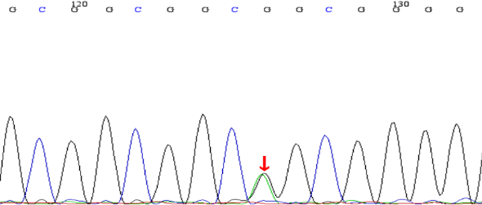

NT46-Ⅱ:6（F/61Y）
ADGRV1 c.11411G>A, p.R3804Q ADGRV1 c.13893+8T>G
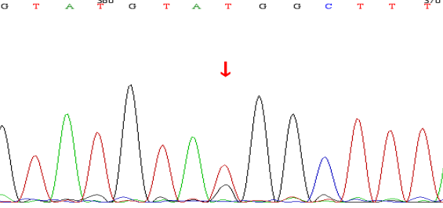
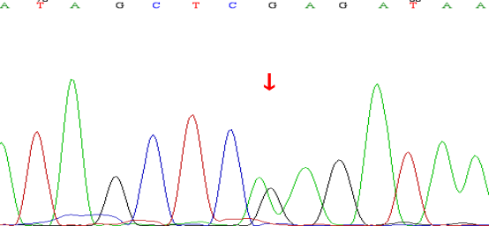

NT-47-Ⅱ:1（M/2Y）
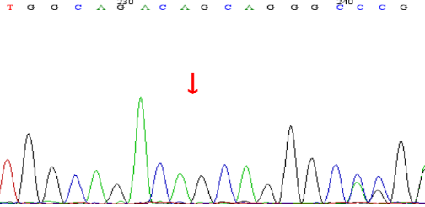
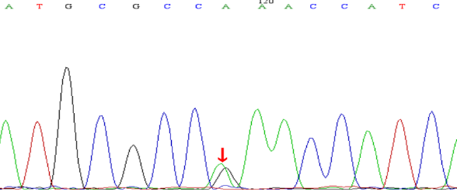
PDZD7 c.490C>T, p.R164W PDZD7 c1574_1597del, p.525_533del

NT-48-Ⅱ:5（F/47Y）
KARS c.685T>C, p.Y229H KARS c.403G>A, p.D135N
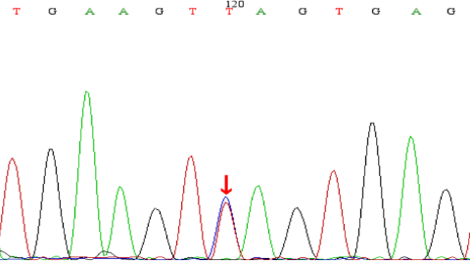
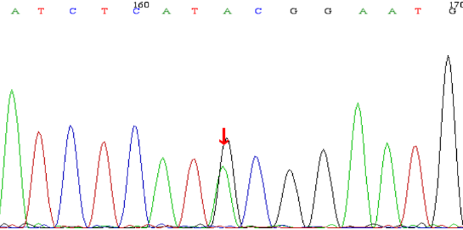

NT-51-Ⅱ:1（F/30Y）
OTOG c.433G>A, p.G145S OTOG c.2117-6C>T
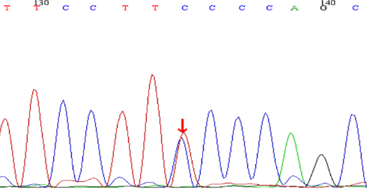
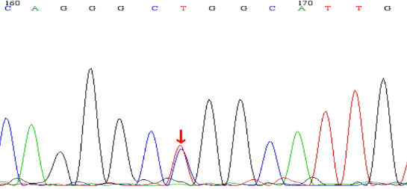

NT-52-Ⅱ:3（F/72Y）
GRXCR2 c.65A >G, p.K22R
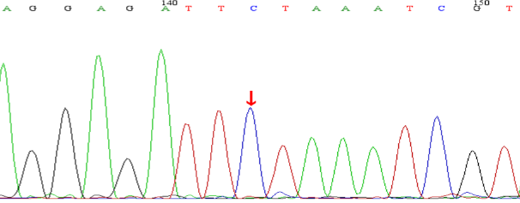

Autosomal Dominant（2/12）

NT-49-Ⅳ:3（M/25Y） NT-50-Ⅲ:3（F/50Y）
MYO6 c.590C>T, p.T197I GHRL2 c.1276C>T, p.R426X
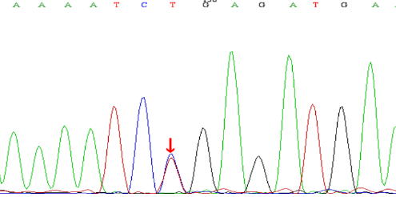
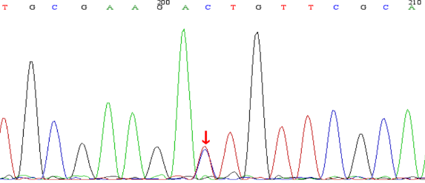

X-linked Recessive（2/12）

NT-42-Ⅳ:1（M/1Y） NT-43-Ⅳ:2（M/2Y）
POU3F4 c.699C>A, p.C233X POU3F4 c.962T>G, p.V321G
